Nyheter från Polaris
Nyhetsbrev för bostadsrättsföreningen Polaris Nr 15 /juni 2016

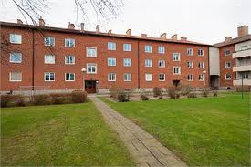

Studiebesök hos Polaris
Den 18/5 hade vi bjudit in till studiebesök för att berätta om hur vi gjorde och vad vi tänkte på när vi beslutade att investera i solceller. Det var representanter från 12 bostadsrättsföreingar från Malmö som kom hit. Inga från Svedala hade tackat ja.
HSB bjöd på bagetter som vi kunde äta ute i det fina vädret.
Hela anläggningen stod klar den 7 juli i fjor och togs idrift den 15/7.
Investeringen vi gjort beräknas vara betald efter 7 år. Solcellerna beräknas hålla i 20 år.
23 kW beräknas producera 20-23 00 kwh/år. Överskottet kan vi sälja .
IMD
På stämman 2015 beslutades att vi ska övergå till Individuell mätning och debitering s.k. IMD. Det innebär att föreningen Polaris upphandlar elpris. På detta sparar varje bostadsrätts-innehavare 30%. Hur mycket det blir i pengar beror på hur mycket varje lägenhet förbrukar.
I normalfallet med 2000kwh/år sparar du drygt 1500 kr.
Den fasta avgiften för elkostnaden är dyr idag men blir billigare med IMD.
När det är dags behöver du inte säga upp ditt nuvarande avtal. Det bryts när föreningen går över till IMD.
Du kommer inte att få en räkning från nätägaren utan din elkostnad kommer att redovisas på månads-avin. Det vanligaste är en redovisning på 3 månader.
Nu har Brf Polaris investerat 100 000 kr för att en firma ska koppla och förbereda för den individuella mätningen. Vi återkommer med mer information när det blir dags.
Fastighets- och trygghetsjour
17.00-05.00.
Obs! Nytt telefonnummer
Brf Polaris är ansluten till HSB Malmös fastighets och trygghetsjour.
Vid akuta fel ring 010-442 30 00
Ring för att få hjälp med akuta problem som gäller din lägenhet. Uppstår något akut i våra gemensamma utrymmen som du upptäcker skall du också ringa jouren SECURITAS
Vid icke akuta fel så ring vår vicevärd Jonathan Lundberg, på 0733-912533
Om du upplever dig störd av grannar under kvällar, helger och nätter ringer du 010-442 30 00
Stölder i källarförråd
I vår har vi haft försök till inbrott i lokaler och i matkällarförråden. Har ni inte varit i källaren på länge, gå dit!
Renovera köket
Om ni planerar att byta köksfläkt så är det endast tillåtet att sätt in en kolfilterfläkt
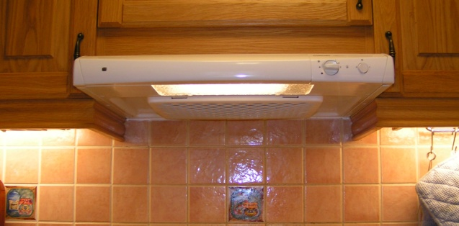
Årsmötet
I år hade vi vårt årsmöte på Nya Tennishallen. Innan mötet öppnades berättade Lars Sonesson om verksamheten. Det är den tredje dyraste anläggningen i kommunen.
Vi bjöds på inbjudande fat med kallskuret och potatissallad från Hemköp efter mötet. Det var så rikligt tilltaget att alla som ville fick en doggy bag med sig hem.

Styrelsen
Håkan Nilsson, ordförande
AnneChristine Munoz, vice ord-förande
Kerstin Hammerin, sekreterare
Lena Odhner, studieorganisatör
Anette Kroon, brandansvarig
Jonathan Lundberg, vicevärd
Lena Nilsson, HSB representant
Katarina Lindgren valdes till valberedare.

Källsortering
Påsar till hushållsavfall, som omvandlas till biogas, finns att hämta i tvättstugorna.
Det har förekommit mycket klagomål på hur bostadsrättsinnehavare icke sorterar sina sopor här en längre tid. Allt hamnar i restavfall och det är kärlen inte dimensionerade för. Vi har fått beställa en extra tömning när kärlen redan är full på måndag. Det kostar men det kanske är er mening att vi skall göra det och höja avgiften.
Bostadsrättstillägg i hemförsäkring
I Brf Polaris fastighetsförsäkring ingår bostadsrättstillägg för varje lägenhet. Meddela ditt hemför-säkringsbolag att bostadsrätts-tillägget skall tas bort!
Grillfest
Den årliga grillfesten är planerad till fredagen den 16/8. Boka den redan nu! Inbjudan kommer senare.

Vicevärd: Jonathan Lundberg
0733-91 25 33
Ordförande: Håkan Nilsson
040-40 22 41
Redaktör för PN: Lena Odhner
040-608 37 23

